ХХХVI неделя
Период: с 25.05.2020 по 29.05.2020
5-6 лет
Утренняя гимнастика

№ занятия | Рекомендуемые упражнения и игры
71 | О. Р. У. без предметов  1. И. п.— основная стойка, руки на пояс. 1—2 —шаг вправо, руки через стороны вверх; вернуться в и. п. То же влево. 5-7 раз  2. И. п.— стойка ноги врозь, руки к плечам. 1—2 —поворот туловища вправо, руки в стороны; 3—4 —и. п. То же влево. 5-7 раз  3. И. п.— основная стойка, руки вниз. 1 —руки в стороны; 2 —мах правой ногой вперед, хлопок под коленом; 3 —опустить ногу, руки в стороны; 4 — и. п. То же левой ногой. 5-7 раз  4. И. п. —стойка ноги на ширине плеч, руки вниз. 1—руки в стороны; 2—наклон вперед, коснуться пальцами рук правого носка; 3—выпрямиться, руки в стороны; 4—и. п. То же левой ногой. 5-7 раз  5. И. п.— основная стойка, прыжки на двух ногах с хлопками в ладоши перед собой и за спиной на счет 1-8, затем пауза. 5-7 раз  6. И. п. — стойка ноги на ширине плеч, руки на пояс. 1 —руки в стороны; 2 —руки за голову; 3—руки в стороны; 4 —и. п. 5-7 раз  - Ходьба по веревке с предметом на голове (руки в стороны).  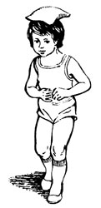  - Прыжки через скакалку  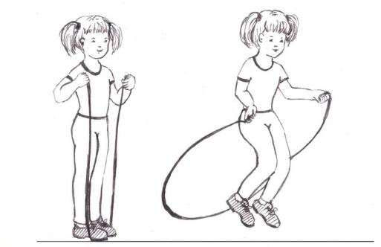  Веселый тренинг «Птица»  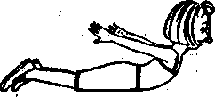  Для мышц плечевого пояса, живота, спины, ног, для гибкости.  Лежа на животе, поднимите руки вверх — в стороны, прогнитесь. Машите руками, как птица крыльями. Мы полетели! Давайте отдохнем. Лягте на живот, опустите руки. Отдохнем и снова продолжим полет. Повторить 2-3 раза.  Игра малой подвижности «Парк аттракционов». Ребенок стоит и выполняет движения в соответствии с текстом.  Мы на карусели сели, Держась за руки, кружиться.  Завертелись карусели,  Пересели на качели, Держась за руки: один игрок стоит, другой приседает.  То вниз, то вверх летели.  А теперь с тобой вдвоем Держась за руки, качаться вправо-влево, вперед-назад.  Мы на лодочке плывем.  Мы на берег выйдем с лодки  И поскачем по лужайке  Будто зайки, будто зайки Прыжки на двух ногах.  Упражнения для профилактики плоскостопия  Упражнения выполняются из и. п.- сидя на стуле:  1. Поджимание пальцев ног- 5 раз.  2. Приподнимание ступни на себя -5 раз. (пятки от пола не отрывать и наоборот).  3. Поочередное поднимание больших пальцев ног. -5 раз.  4. Ступни разверните внутрь, пятки прижаты к полу, поочередно поднимать каждый палец. Повторить- 5 раз.  5. И. п. - сидя на стуле, одну ногу поставить на пол, другую на мяч. Ногами попеременно, перекатывать мяч в разные стороны- 5 раз.  6. Обе ноги обхватывают мячик и поднимают его вверх — вниз -5 раз.
72 | О. Р. У. без предметов  1 Бросок резинового мяча о стену любым способом, хлопок в ладоши, ловля мяча.  2. Ходьба по веревке боком приставным шагом с приседом.  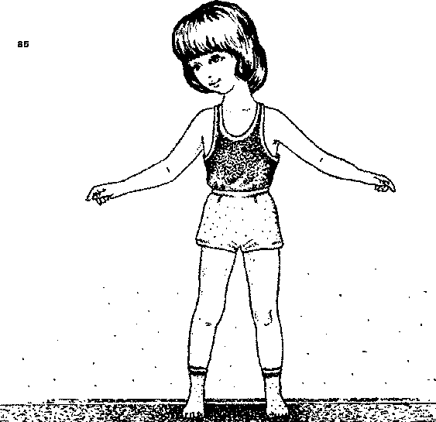  Веселый тренинг «Птица»  Для мышц плечевого пояса, живота, спины, ног, для гибкости.  Лежа на животе, поднимите руки вверх — в стороны, прогнитесь. Машите руками, как птица крыльями. Мы полетели! Давайте отдохнем. Лягте на живот, опустите руки. Отдохнем и снова продолжим полет. Повторить 2-3 раза.  Игра малой подвижности «Быстрый мячик». Ребенок стоит бросает и ловит мячи, проговаривая текст.  Разноцветный быстрый МЯЧИК Ребенок бросает мяч вверх и ловят его.  Без запинки скачет, скачет. Отбивают мяч.  Часто, часто, низко, низко,  От земли к руке так близко.  Скок, СКОК, СКОК И скок, Бросают вверх и ловят мяч.  Не достанешь ПОТОЛОК. Отбивают мяч.  Скок и скок, стук и стук,  Не уйдешь от наших рук.  Правила: бросать, отбивать и ловить мяч ритмично, в соответствии с текстом стихотворения  Упражнения для профилактики плоскостопия  Упражнения выполняются из и. п.- сидя на стуле:  1. Поджимание пальцев ног- 5 раз.  2. Приподнимание ступни на себя -5 раз. (пятки от пола не отрывать и наоборот).  3. Поочередное поднимание больших пальцев ног. -5 раз.  4. Ступни разверните внутрь, пятки прижаты к полу, поочередно поднимать каждый палец. Повторить- 5 раз.  5. И. п. - сидя на стуле, одну ногу поставить на пол, другую на мяч. Ногами попеременно, перекатывать мяч в разные стороны- 5 раз.  6. Обе ноги обхватывают мячик и поднимают его вверх — вниз -5 раз.

